20.10.2015 года

Тема: «Секреты написания сочинения»

Организатор сеанса: МОУ Гимназия №16 (г. Волгоград)

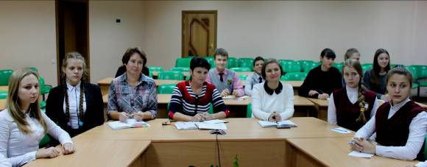

В сеансе приняли участие 12 студий-школ различных регионов – участников проекта «Гимназический союз России».

Организаторы сеанса поставили целью повысить языковую грамотность учащихся на основе анализа художественного текста, развивать творческие способности, помочь подготовиться к написанию сочинения по литературе и к сдаче ЕГЭ по русскому языку в форме сочинения. В форме мастер-классов был представлен опыт работы учителей русского языка и литературы МОУ Гимназии №16 г. Волгограда по подготовке написания сочинения, применение методов организации деятельности учащихся, обеспечивающих высокие образовательные результаты.

В работе сеанса видеоконференцсвязи принимали участие обучающиеся 8-10-х классов МАОУ «Лицей» и педагогические работники двух образовательных организаций г. Урюпинска.

Из отзывов:
«Большое спасибо организаторам сеанса видеоконференцсвязи.
Узнала много нового и полезного. Приобрела небольшой опыт по написанию сочинения. Стали понятными темы, структура, произведения, которые можно использовать при написании сочинения на определенные темы. На примере одной из тем разобралась, как анализировать содержание».
Анна Пестрецова, ученица 10 класса МАОУ «Лицей» городского округа город Урюпинск Волгоградской области (http://fobr.ru/?event=sekretyi-napisaniya-sochineniya-2)

